Перечень необходимых документов (КОПИИ предоставляются с подлинниками)

- Документ, удостоверяющий личность копия стр. 5,6,7 (прописка вся), стр.14 обязательно (всех членов семьи)
- Свидетельства о рождении детей (даже тем, кто имеет паспорт)
- Справка о составе семьи
- Документ на жилье (если в долевой собственности, то на всех членов семьи)
- Документ на землю (если в долевой собственности, то на всех членов семьи)
- Доходы за последние 3 месяца на момент обращения
- Трудовая книжка (для не работающих)
- Сведения о наличии (отсутствии) крупного рогатого скота
- Справка отдела надзорной деятельности ГУ РФ ГОЧС, о необходимости замены или ремонта электропроводки, отопительных печей или дымохода

Социальный контракт – соглашение, которое заключено между гражданином и подразделением РГУ «Центр социальной поддержки населения» и в соответствии с которым подразделение РГУ (Северный ОСЗН) обязуется оказать гражданину социальную помощь, а малоимущему гражданину – реализовать мероприятия, предусмотренные программой социальной адаптации

Программа социальной адаптации – разработанные подразделением РГУ совместно с гражданином мероприятия, которые направлены на преодоление им трудной жизненной ситуации, и определенные такой программой виды, объем и порядок реализации этих мероприятий

- г. Северобайкальск, пр. Ленинградский, д.7, телефон 2-44-62;2-23-00; 2-22-18;
- п. Новый Уоян, ул. Улан-Удэнская, д. 11, телефон 44-255;
- п. Таксимо, ул. Советская, телефон 5-53-83.

«СЕВЕРНЫЙ ОСЗН
РГУ «ЦЕНТР СОЦИАЛЬНОЙ ПОДДЕРЖКИ НАСЕЛЕНИЯ»
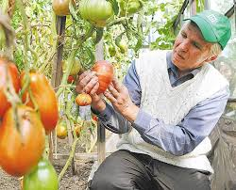
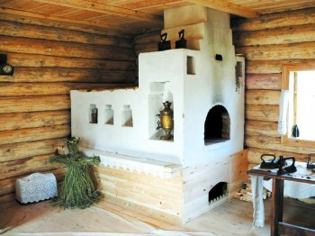
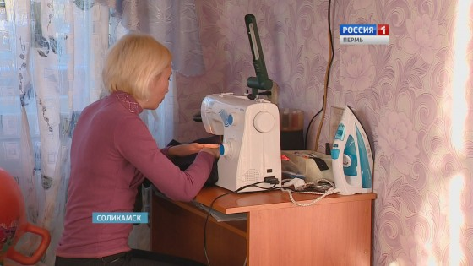

ПОРЯДОК ОКАЗАНИЯ ГРАЖДАНАМ АДРЕСНОЙ СОЦИАЛЬНОЙ ПОМОЩИ НА ОСНОВАНИИ СОЦИАЛЬНОГО КОНТРАКТА

Постановлением Правительства РБ от 22.09.2015 г. N 471 утвержден порядок оказания адресной социальной помощи на основании социального контракта малоимущим семьям, малоимущим одиноко проживающим гражданам и иным категориям граждан, предусмотренным Федеральным Законом от 17.07.1999 г. № 178-ФЗ «О государственной социальной помощи», проживающим в Республике Бурятия не менее одного года перед обращением за социальной помощью, в целях стимулирования их активных действий по преодолению трудной жизненной ситуации.
В целях совершенствования механизмов оказания социальной помощи постановлением Правительства Республики Бурятия от 21.01.2020 г. № 22 «О внесении изменений в некоторые нормативные акты Правительства Республики Бурятия» внесены изменения в постановление Правительства Республики Бурятия от 22.09.2015 г. № 471, таким образом, получение гражданином и/или членом его семьи или одиноко проживающим гражданином, признанными в установленном порядке безработными, единовременной финансовой помощи при государственной регистрации в качестве юридического лица, индивидуального предпринимателя либо крестьянского (фермерского) хозяйства не является основанием для отказа в предоставлении адресной социальной помощи на основе социального контракта.

Социальная помощь оказывается малоимущим гражданам, среднедушевой доход которых ниже величины прожиточного минимума, установленного в Республике Бурятия для соответствующих социально-демографических групп населения. Состав малоимущей семьи для расчета среднедушевого дохода семьи определяется в соответствии со статьями 13 и 14 Федерального закона от 05.04.2003 N 44-ФЗ "О порядке учета доходов и расчета среднедушевого дохода семьи и дохода одиноко проживающего гражданина для признания их малоимущими и оказания им государственной социальной помощи".

Социальная помощь предоставляется на:
а) организацию собственного дела и осуществление предпринимательской деятельности;
б) ведение личного подсобного хозяйства (для приобретения крупного рогатого скота, других сельскохозяйственных животных, домашней птицы, кормов для скота и домашней птицы, на развитие огородничества и пчеловодства, приобретение сельскохозяйственного инвентаря и техники для обработки приусадебных участков, строительство (ремонт) объектов для содержания сельскохозяйственных животных, домашней птицы и пчел);
в) обеспечение пожарной безопасности жилого помещения в жилищном фонде независимо от форм собственности (замена или ремонт электропроводки, отопительных печей или дымохода).

Социальная помощь предоставляется один раз по одному или нескольким основаниям одновременно. Размер социальной помощи определяется с учетом мероприятий программы социальной адаптации малоимущей семьи и не может превышать 50 тыс. рублей.

Социальная помощь не предоставляется:

а) наличия в собственности гражданина и/или членов семьи или одиноко проживающего гражданина двух и более жилых помещений либо в праве собственности на жилые помещения при условии, что их суммарная общая площадь превышает установленный региональный стандарт социальной нормы площади жилого помещения, используемой для расчета субсидии на оплату жилого помещения и коммунальных услуг, приходящийся на одного гражданина, более чем в полтора раза;
б) регистрации гражданина и/или членов семьи или одиноко проживающего гражданина в качестве индивидуального предпринимателя;
в) в случае получения социальной помощи на основе социального контракта в виде натуральной помощи путем передачи в безвозмездное пользование коровы в возрасте 1,5 - 5 лет в соответствии с постановлением Правительства Республики Бурятия от 28.06.2011 N 330 "Об оказании социальной помощи на основе социального контракта";
г) наличия в собственности гражданина и/или членов семьи или одиноко проживающего гражданина более 1 единицы крупного рогатого скота.

